***Charte du projet B-Achievement :***

*Conception et développement du système de gestion hospitalière*

*pour la fondation médicale BONDEKO*

|  |  |  |  |  |  |
| --- | --- | --- | --- | --- | --- |
| version | date | objet | CREATION | VerificatION | ApprobatION |
|  |  |  |  |  |  |
|  |  |  |  |  |  |
|  |  |  |  |  |  |
|  |  |  |  |  |  |
|  |  |  |  |  |  |
|  |  |  |  |  |  |
| 1.0.0 | 28/06/14 | Mise à jour | Romaric TEGUO, Dr. KAPTUE | Dr. KAPTUE J. S. |  |
| 1.0.0 | 17/05/14 | Création de la charte | Romaric TEGUO | Dr. KAPTUE J. S. |  |

Mai 2014

***Charte du projet***

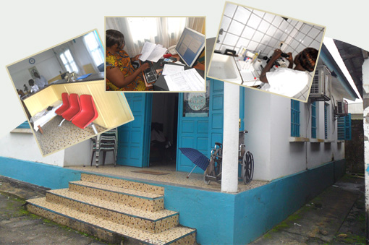

**Sommaire**

Identité du projet 3

Sujet 3

Nom du projet 3

Autorité 3

Dictionnaire 3

Organisation du projet 3

Parties prenantes 3

Délai 4

Besoin commercial 4

Objectifs 4

Contenu 4

Exigences 6

Contraintes 7

Livrables 7

Mesures 7

Ressources 8

Risques 8

Planification du projet 8

Estimation financière 9

Identité du projet

Sujet

Conception et développement d’un système informatique de gestion hospitalière pour la gérer l’activités médicale de la fondation BONDEKO au quotidien.

Nom du projet

B- Achievement (BONDEKO – Achievement)

Autorité

Dr. KAPTUE Joseph Sylvère, Coordonne et supervise les activités du projet.

M. Romaric Cyrille TEGUO, Ingénieur en Informatique, dirige ce projet.

Le chef de projet utilise les ressources mis à sa disposition dans le cadre du projet, il peut également intégrer dans l’équipe projet des ressources nécessaires à la réalisation des taches et activités spécifiques pour l’atteinte des objectifs du projet.

Dictionnaire

**Système informatique**: Ensemble de programme et d’outils.

**Gestion hospitalière** : Gestion des activités médicales.

Organisation du projet

**Chef de projet** : ***Romaric Cyrille TEGUO***

**Sponsor**: ***Fondation BONDEKO représenté par son Directeur, Dr. Sylvère Joseph KAPTUE***

**Client**: ***Fondation BONDEKO***

Parties prenantes

Hors mi l’équipe du projet, les parties prenantes suivantes ont été identifiés :

* Les médecins de la fondation BONDEKO
* Les infirmiers et autres praticiens de la fondation
* Tout le personnel de la fondation
* Les partenaires et les fournisseurs de la fondation
* Les patients de la fondation
* Le ministère de la santé publique du Cameroun

Délai

Durée estimée : 05 mois

Date de début estimée : 05/07/2014

Date de fin estimée : 13/05/2014

Besoin commercial

La fondation BONDEKO dans son évolution fait face à une croissance de son réseau de partenaires et patients, à leur mobilité permanente, à l’extension de son personnel, à l’extension de ses services et de son plateau technique. Cet état de chose entraine une augmentation considérable des données à traiter et du flux des opérations au quotidien, d’où la nécessité d’une gestion plus efficace et adapté à cette nouvelle donne pour garantir une qualité de service optimale et assuré une forte rentabilité. La gestion et le suivi des patients constituent un enjeu majeur pour la fondation, la mise en place et l’utilisation d’un système informatique de gestion performant permettrait à cout sûr le recueil et le traitement efficace, fiable et rapide des données.

Objectifs

* Automatiser et optimiser les processus de gestion de l’activité quotidienne à la fondation
* Réduire le temps et automatiser le traitement des données
* Produire les statistiques fiables et des tableaux décisionnels en un clic
* Garantir l’acquisition, le traitement, la sauvegarde, l’accessibilité et la disponibilité des données à la demande et en temps réel

Contenu

Le contenu du projet va constituer à exécuter un ensemble d’activités qui va permettre de produire et mettre en production le système de gestion et de suivi des patients en 03 grandes phases : Analyse, Conception et Implémentation de la plateforme. A la fin du projet une 4éme phase opérationnelle sera nécessaire pour déployer et mettre en production le système, pour former ensuite les utilisateurs et les assister à l’exploitation :

Le système est constitué de 08 modules fonctionnels :

* **Module 1 - Dossier Patient** : Module centrale de gestion et de suivie des patients avec production des états, des statistiques et des tableaux d
* **Module 2 - Compte Rendu**: Module de gestion des comptes rendus (édition, impression, archivage)
* **Module 3 - Facturation** : Module de facturation des prestations de services
* **Module 4 - Rendez-vous** : Module de gestion des rendez-vous patients
* **Module 5 - Laboratoire**: Module de gestion des examens de laboratoire
* **Module 6 - Pharmacie & Stock**: Module de gestion de stocks des produits pour la petite pharmacie
* **Module 7 - Administration**: Module de d’administration globale du système, intégrant l’administration du worflow des traitements applicatifs, la gestion des utilisateurs et des habilitations, le paramétrage et la configuration du système dans son ensemble.
* **Module 8 - Pilotage**: Module de production des états statistiques et tableaux de bord décisionnels. Il exploite les données de tous les autres modules pour fournir des états de synthèse.

Exigences

Hors mis les exigences liés aux respects de la méthodologie PMI, aux critères de performances du système, de qualité et à la sécurité, les exigences recensées sont :

* Développement du système suivant les Méthodes Agiles (itérative et incrémentale)
* Le système doit être accessible via un réseau local
* Le système doit permettre un accès simultané par plusieurs utilisateurs
* Une documentation projet et produit complète rédigée en français
* Les modules du système doivent pouvoir interagir et être évolutifs en termes de fonctionnalités.
* Le système doit est une application web sécurisée
* Une architecture matérielle composée d’un poste serveur centralisé et des postes clients interconnectés à travers réseau interne (intranet) doit être disponible pour le déploiement du système.

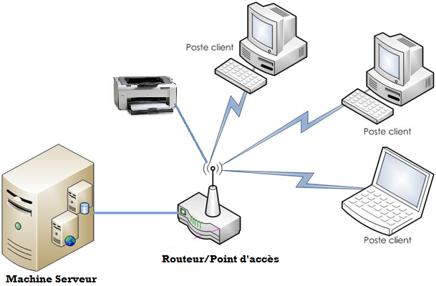

Architecture Matérielle

**Caractéristiques minimales de la machine Serveur**

* **Architecture Matérielle**: 64 bits
* **RAM**: 2 Go Min
* **Disque Dur** : 80 Go Min
* **Système d’exploitation** : Windows/Linux
* **Fonctions** : Serveur d’application + Serveur de base de données

Contraintes

Nous n’avons identifié aucune contrainte à date.

Livrables

Les livrables attendus sont :

* Le système avec huit (8) modules fonctionnels
  + Module Dossier patient
  + Module Compte Rendu
  + Module Rendez-vous
  + Module Facturation
  + Module Laboratoire
  + Module Pharmacie & Stock
  + Module Pilotage
  + Module Administration
* La documentation technique (document d’architecture, document d’analyse, document de conception)
* Le guide d’utilisation et d’administration du système
* Le guide de déploiement

Mesures

* Le projet est terminé quand tous les livrables du projet sont disponibles et validés par le client.
* Le projet est un succès s’il intègre toutes les exigences du client ci-dessus mentionnées ou s’il reçoit un oui dire de ce dernier.

Ressources

Les ressources humaines suivantes constituent l’équipe de démarrage du projet :

|  |  |  |  |  |
| --- | --- | --- | --- | --- |
| **Noms et Prénoms** | **Initiale** | **Téléphone** | **Statut** | **E-mail** |
| TEGUO Romaric Cyrille | RCT | +23776027225 | Ingénieur d’études et développement/ Chef de projet | [tegsromaric@gmail.com](mailto:tegsromaric@gmail.com) |
| KAMGNING Abraham Abraham | ATK |  | Analyste Programmeur. | [einsteinabraham@yahoo.fr](mailto:einsteinabraham@yahoo.fr) |
| NANFACK Beauclair | BPN | +23775902476 | Ingénieur d’études et de développement | [b.nanfack@gmail.com](mailto:b.nanfack@gmail.com) |
|  |  |  |  |  |
|  |  |  |  |  |
|  |  |  |  |  |

NB : Cette liste qui constitue l’équipe projet n’est pas exhaustive.

Risques

Quelques évènements qui pourraient avoir une influence sur le projet :

* Des ressources humaines du projet potentiellement mobiles
* Toutes les ressources du projet ne travaillent pas à temps plein
* La non disponibilité de la documentation, des données et des informations relative au métier de la clinique

Planification du projet

Le projet se déroulera en quatre(4) grandes étapes présentées dans le tableau ci-dessous.

|  |  |  |  |  |  |
| --- | --- | --- | --- | --- | --- |
| **N°** | **Activités** | **Livrable** | **Durée en jours** | **Date début** | **Date fin** |
| Etape 1 | Démarrage du projet | Charte du projet |  |  |  |
| Etape2 | Planification du projet | Echéancier du projet |  |  |  |
| Etape 3 | Exécution/Surveillance et maîtrise des activités du projet | Le produit  Documentation produit |  |  |  |
| Etape.4 | Clôture | Rapport de clôture |  |  |  |

Estimation financière

|  |  |  |  |  |  |
| --- | --- | --- | --- | --- | --- |
| **N°** | **Module** | **Phases / Activités** | **Nombre de ressources** | **Prix Unitaire (FCFA)** | **Prix Total (FCFA)** |
| 1 | Module 1 – **Dossier Patient** | Analyse et spécification des besoins | 1 pers. | 50 000 | 50 000 |
| Conception et Architecture applicative | 2 pers. | 0 | 0 |
| Implémentation et test | 2 pers. | 50 000 | 100 000 |
| 2 | Module 2- **Compte rendu** | Analyse et spécification des besoins | 1 pers. | 50 000 | 50 000 |
| Conception et Architecture applicative | 1 pers. | 0 | 0 |
| Implémentation et tests | 1 Pers. | 50 000 | 50 000 |
| 3 | Module 3- **Facturation** | Analyse et spécification des besoins | 2 pers. | 50 000 | 100 000 |
| Conception et Architecture applicative | 2 pers. | 0 | 0 |
| Implémentation et tests | 2 pers. | 50 000 | 100 000 |
| 4 | Module 4 – **Rendez-vous** | Analyse et spécification des besoins | 1 pers. | 0 | 0 |
| Conception et Architecture applicative | 1 pers. | 0 | 0 |
| Implémentation et tests | 1 pers. | 50 000 | 50 000 |
| 5 | Module 5 – **Laboratoire** | Analyse et spécification des besoins | 1 pers. | 50 000 | 50 000 |
| Conception et Architecture applicative | 1 pers. | 0 | 0 |
| Implémentation et tests | 1 Pers. | 50 000 | 50 000 |
| 6 | Module 6 – **Pharmacie & Stocks** | Analyse et spécification des besoins | 2 pers. | 50 000 | 100 000 |
| Conception et Architecture applicative | 2 pers. | 0 | 0 |
| Implémentation et tests | 2 pers. | 50 000 | 100 000 |
| 7 | Module 7 – **Administration** | Analyse et spécification des besoins | 1 pers. | 50 000 | 50 000 |
| Conception et Architecture applicative | 1 pers. | 0 | 0 |
| Implémentation et tests | 1 pers. | 50 000 | 50 000 |
| 8 | Module 8 – **Pilotage** | Analyse et spécification des besoins | 1 pers. | 50 000 | 50 000 |
| Conception et Architecture applicative | 1 pers. | 0 | 0 |
| Implémentation et tests | 1 Pers. | 50 000 | 50 000 |
| 9 | Gestion et management projet |  | 1pers | 0 | 0 |
| **TOTAL** | | | | | 1 000 000 |

**Montant total du budget prévisionnel : un million franc CFA**